**Xây dựng mạng công ty Litware**

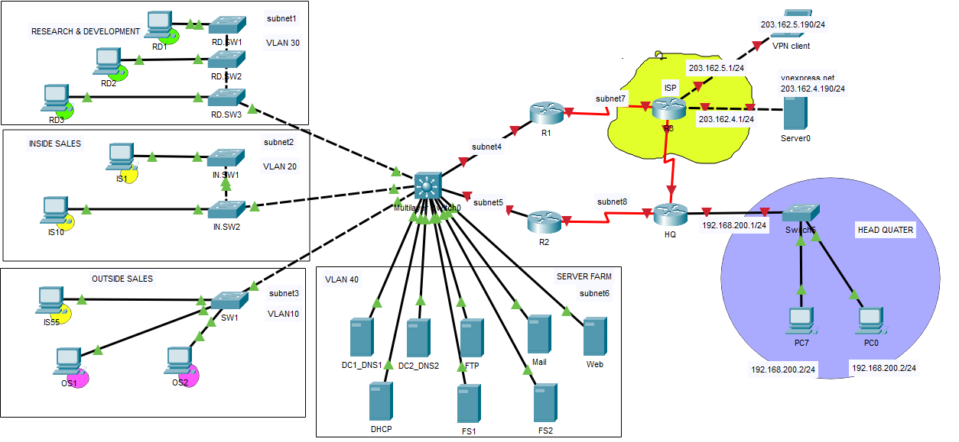

Toàn bộ mạng sử dụng lớp IP 192.168.X.0/24 (x là số thứ tự sinh viên trong danh sách lớp)

- Lầu 3 - Phòng RESEARCH & DEVELOPMENT: 100 PCs

- Lầu 2 - Phòng INSIDE SALES: 55 PCs

- Lầu 1- Phòng OUTSIDE SALES :10 PCs

-Tầng hầm: Server: 7

HEAD QUARTER trụ sở chính 192.168.200.0/24

**1. Tổ chức Address cho các subnet 1,2,3,4,5,6. Subnet 7,8 su dung lop IP: 210.245.10.248/29**

**2. Tổ chức VLAN**

**VLAN 40: SERVER FARM - Core SW port: 15-22**

**VLAN 30: RESEARCH & DEVELOPMENT- Toàn bộ SW3 port 1-22**

**VLAN 20: INSIDE SALES - port 1-22 SW2, port 11-22 SW1**

**VLAN 10: OUTSIDE SALES - port 1-10 SW1**

**3. Cấu hình OSPF để các mạng có thể liên lạc với nhau và với trụ sở chính**

**4. Cấu hình NAT để các PC có thể truy cập internet**

**5. Các máy bên ngoài internet có thễ truy cập WEB tại Server Farm.**

**6. Các máy bên ngoài internet có thễ truy cập Mail tại Server Farm.**

**7. Các máy bên ngoài internet có thễ truy cập FTP tại Server Farm.**

**8. Cau hinh VPN cho cac client co the truy cap mang noi bo**

**9. Cau hinh Port fast cho cac vi tri can thiet**

**10. Thiet ke STP du phong cho SW1, SW2, SW3. Core lam Root Bridge.**

**11. Tao ACL: FS1 chi cho Vlan 10 truy cap, FS2 chi cho Vlan20,30 truy cap**

**12. Core - Cau hinh dhcp cap ip cho 3 vlan 10,20,30**

**13. Spanning tree**

**- Cac sw chuyen sang che do rapid spanning tree**

**- Noi them cap tu SW1 ve core sw**

**- L1.SW1: vlan 10 di tren port f0/23, vlan 20 di tren port f0/24**

**HƯỚNG DẪN**

**1. Tổ chức Address cho các subnet 1,2,3,4,5,6.**

Subnet 7,8 sử dụng lớp IP: 210.245.10.248/29

Tổ chức IP Trong LAN

Toàn bộ mạng LAN sử dụng lớp IP 192.168.1.0/24

Mượn 1 bit, chia 192.168.1.0/24 thành 2 subnet

• 192.168.1.0/25

• 192.168.1.128/25: 192.168.1.129-192.168.1.254/25 – subnet 1 (100pc)

Mượn 1 bit, chia 192.168.1.0/25 thành 2 subnet

• 192.168.1.0/26

• 192.168.1.64/26: 192.168.1.65-192.168.1.126/26 – subnet 2 (55pc)

Mượn 2 bit, chia 192.168.1.0/26 thành 4 subnet

• 192.168.1.0/28

• 192.168.1.16/28

• 192.168.1.32/28 192.168.1.33-192.168.1.46/28 subnet3

• 192.168.1.48/28 192.168.1.49-192.168.1.62/28 subnet6

Mượn 2 bit, chia 192.168.1.16/28 thành 4 subnet

• 192.168.1.16/30 192.168.1.17-192.168.1.18/28 subnet4

• 192.168.1.20/30 192.168.1.21-192.168.1.22/30 subnet5

• 192.168.1.24/30

• 192.168.1.28/30

192.168.1.64

**Tổ chức IP liên kết WAN**

Subnet 7,8 sử dụng lớp IP: 210.245.10.248/29

Mượn 1 bit, chia 210.245.10.248/29 thành 2 subnet

• 210.245.10.248/30 →210.245.10.249-210.245.10.250/30 sunbet7

• 210.245.10.252/30 →210.245.10.253-210.245.10.254/30 subnet8

**2. Tổ chức VLAN**

VLAN 40: SERVER FARM - Core SW port: 15-22

VLAN 30: RESEARCH & DEVELOPMENT- Toàn bộ RD.SW1-3 port 1-22

VLAN 20: INSIDE SALES - port 1-22 IN.SW1,2, port 11-22 SW1

VLAN 10: OUTSIDE SALES - port 1-10 SW1

Core switch:

Conf t

Vtp mode server

Vtp domain mlh.com

Vtp password 123

Tạo vlan

core#vlan database

core(vlan)# vlan 10 name outside-sales

core(vlan)# vlan 20 name inside-sales

core(vlan)# vlan 30 name Research-Development

core(vlan)# vlan 40 name Server-farm

Các switch còn lại:

Conf t

Vtp mode client

Vtp domain mlh.com

Vtp password 123

Khai báo liên kết trunk

Core switch:

core#configure terminal

core(config)#interface range f0/1-6

core(config-if-range)#switchport trunk encapsulation dot1q

core(config-if-range)#switchport mode trunk

RD.SW1,2 và IN.SW1

core#configure terminal

core(config)#interface range f0/23-24

core(config)#switchport mode trunk

Kiểm tra:

Trên các switch

Show vlan

show interfaces trunk

Phân bổ port vào vlan:

Core switch:

core#configure terminal

core(config)#interface range F0/15-22

core(config)#switchport access vlan 40

core(config)#switchport mode access

core(config)#spanning-tree portfast

RD.SW1,2,3

core#configure terminal

core(config)#interface range F0/1-22

core(config)#switchport access vlan 30

core(config)#switch mode access

core(config)#spanning-tree portfast

IN.SW1,2

core#configure terminal

core(config)#interface range F0/1-22

core(config)#switchport access vlan 20

core(config)#switch mode access

core(config)#spanning-tree portfast

OUT.SW1

core#configure terminal

core(config)#interface range F0/1-10

core(config)#switchport access vlan 10

core(config)#switch mode access

core(config)#spanning-tree portfast

core(config)#interface range F0/11-22

core(config)#switchport access vlan 20

**1,2. Core - Cấu hình DHCP cấp ip cho 3 vlan 10,20,30**

core(config)#ip dhcp excluded-address 192.168.1.129

core(config)#ip dhcp excluded-address 192.168.1.65

core(config)#ip dhcp excluded-address 192.168.1.33

core(config)#ip dhcp pool Lau3.vlan30

core(dhcp-config)#network 192.168.1.128 255.255.255.128

core(dhcp-config)#default-router 192.168.1.129

core(dhcp-config)#dns-server 8.8.8.8

core(config)#ip dhcp pool lau2.vlan20

core(dhcp-config)#network 192.168.1.64 255.255.255.192

core(dhcp-config)#default-router 192.168.1.65

core(dhcp-config)#dns-server 8.8.8.8

core(config)#ip dhcp pool lau1.vlan10

core(dhcp-config)#network 192.168.1.32 255.255.255.240

core(dhcp-config)#default-router 192.168.1.33

core(dhcp-config)#dns-server 8.8.8.8

Đặt IP cho các Vlan, PC trong các vlan sẽ chỉ gateway về ip của vlan tương ứng

core(config)# interface Vlan10

core(config-if)#ip address 192.168.1.33 255.255.255.240

core(config)# interface Vlan20

core(config-if)#ip address 192.168.1.65 255.255.255.192

core(config)# interface Vlan30

core(config-if)#ip address 192.168.1.129 255.255.255.128

core(config)# interface Vlan40

core(config-if)#ip address 192.168.1.49 255.255.255.240

Bật tính năng định tuyến trên switch layer 3

core(config)# ip routing

Kết quả: - Các PC trong vlan nhận được IP tự động từ DHCP

- PC, Server trong các vlan 10,20,30,40 liên lạc được với nhau do nối trực tiếp đến router (core)

**3. Cấu hình OSPF để các mạng có thể liên lạc với nhau và với trụ sở chính**

Đặt ip cho các interface trên router và f0/24 của core switch

Chú ý: trên core switch, port f0/24 chuyển sang chế độ cổng của router bằng lệnh: no switchport

Core:

core(config)# router ospf 100

core (config-router)#network 192.168.1.0 0.0.0.255 area 0

R2

R2(config)# router ospf 200

R2 (config-router)#network 192.168.1.0 0.0.0.255 area 0

R2 (config-router)#network 210.245.10.0 0.0.0.255 area 0

HQ

HQ core(config)# router ospf 300

HQ(config-router)#network 192.168.200.0 0.0.0.255 area 0

HQ(config-router)#network 210.245.10.0 0.0.0.255 area 0

Kết quả: mạng ở chi nhánh và trụ sở chính (HQ Head Quarters) liên lạc được với nhau

**4. Cấu hình NAT để các PC có thể truy cập internet**

R1

R1(config)#interface FastEthernet0/1

R1(config-if)#ip nat inside

R1(config)# interface Serial0/0/0

R1(config-if)#ip nat outside

R1(config)#access-list 1 permit 192.168.1.0 0.0.0.255

R1(config)#ip nat inside source list 1 interface Serial0/0/0 overload

R1(config)#ip route 0.0.0.0 0.0.0.0 210.245.10.250

R1(config)#ip route 192.168.1.0 255.255.255.0 192.168.1.17 (Core)

Core

core(config)#ip route 0.0.0.0 0.0.0.0 192.168.1.18 (R1)

**5. Các máy bên ngoài internet có thễ truy cập WEB tại Server Farme.**

R1

R1(config)#ip nat inside source static tcp 192.168.1.56 80 210.245.10.249 80

Server web:

192.168.1.56, tạo trang web có nội dung: <h1>WEB dat trong mang LAN</h1>

VPN client

http://210.245.10.249 (IP mặt ngoài R1)

**6. Các máy bên ngoài internet có thễ truy cập Mail tại Server Farme.**

**R1:**

R1(config)#ip nat inside source static tcp 192.168.1.55 25 210.245.10.249 25

R1(config)#ip nat inside source static tcp 192.168.1.55 110 210.245.10.249 110

R1(config)#ip nat inside source static tcp 192.168.1.55 143 210.245.10.249 143

**Mail server:** máy 192.168.1.55 tạo domain mlh.com, user u1,u2 password 123

**VPN client:**

Desktop, email, cấu hình mail cho u2

Chọn save

Compose: soạn mail gởi cho u1@nhatnghe1.com

**Máy PC (trong lan):**

Cấu hình mail cho u1

u1, u2 gởi mail qua lại

**7. Các máy bên ngoài internet có thể truy cập FTP tại Server Farm**

**R1**

R1(config)#ip ip nat inside source static tcp 192.168.1.52 21 210.245.10.249 21

**FTP server:** máy 192.168.1.54 tạo user u1 password 123, và gán các permission

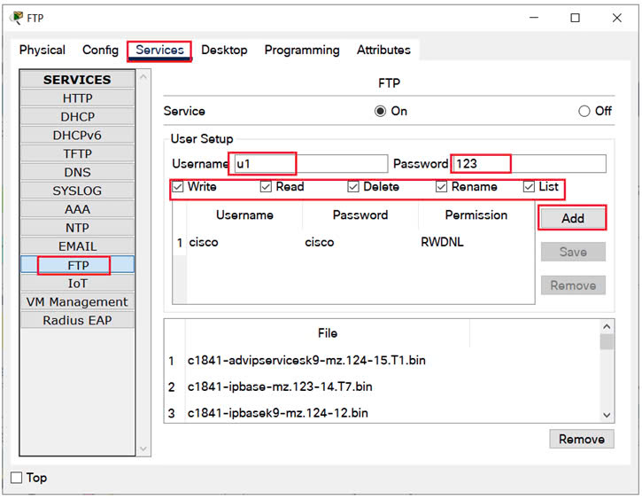

**10. Thiet ke STP du phong cho SW1, SW2, SW3. Core lam Root Bridge.**

**Core**

* Nối port 2 với RD.SW1 port 23
* Nối port 4 với IN.SW1 port 23

Cores(config):spanning-tree vlan 10,20,30,40 root primary

**11. Tạo ACL: FS1 chỉ cho Vlan 10 truy cập, FS2 chỉ cho Vlan 20, 30 truy cập**

**Core**

core(config)# access-list 101 deny ip 192.168.1.128 0.0.0.127 host 192.168.1.52 (FS1)

core(config)# access-list 101 deny ip 192.168.1.64 0.0.0.63 host 192.168.1.52 (FS1)

core(config)# access-list 101 deny ip 192.168.1.32 0.0.0.15 host 192.168.1.53 (FS2)

core(config)# access-list 101 permit ip any any

core(config)# interface Vlan30

ip access-group 101 in

core(config)# interface Vlan20

ip access-group 101 in

core(config)# interface Vlan10

ip access-group 101 in

**- Nối thêm cáp từ OUT.SW1.f0/23 về core sw**

**- L1.SW1: vlan 10 đi trên port f0/23, vlan 20 đi trên port f0/24**

STP chọn con đường tốt nhất ( root port ) theo thứ tự:

1. Path cost

2. The bridge ID of the forwarding switch

3. Lowest port priority

4. Lowest internal port number

core(config)#interface f0/6

core(config-if)#spanning-tree vlan 20 port-priority 64